附件1

各报名点所在地资格核查部门咨询电话

| 报名点 | 单位名称 | 地址 | 咨询电话 |
| --- | --- | --- | --- |
| 省直属 | 四川省建设岗位培训与执业资格注册中心 | 成都市武侯区致民路21号 | 028-63810333转8 |
| 成都市 | 成都市房屋租赁服务中心 | 成都市天府一街798号新城国际广场601室 | 028-86279871 |
| 自贡市 | 自贡市住房和城乡建设局 | 自贡市自流井区中华路1号北5楼会议室 | 0813-2204212 |
| 攀枝花市 | 攀枝花市住房城乡建设局 | 攀枝花市泰隆大厦东楼1118办公室 | 0812-2211262 |
| 泸州市 | 泸州市住房和城乡建设局 | 泸州市江阳区江阳南路34号 | 0830-2286066 |
| 德阳市 | 德阳市建筑房地产业联合协会 | 德阳市岷江西路一段130号 | 0838-2378567 |
| 绵阳市 | 绵阳市房产交易和信息中心 | 绵阳市涪城区云泉南街2号集中办公区6A号楼324室 | 0816-2540390 |
| 广元市 | 广元市住房和城乡建设局 | 广元市利州东路一段612号 | 0839-3265453 |
| 遂宁市 | 遂宁市住房和城乡建设局 | 遂宁市渠河中路663号 | 0825-2310575 |
| 内江市 | 内江市城市建设服务中心 | 内江市东兴区凤栖路432号家和嘉苑7号楼316 | 0832-6210212 |
| 乐山市 | 乐山市房地产协会 | 乐山市市中区嘉兴路838号二楼 | 0833-2277195 |
| 南充市 | 南充市房地产管理局 | 南充市顺庆区滨江北路市政府4号楼 | 0817-2666566 |
| 达州市 | 达州市住房和城乡建设局 | 达州市通川区凤凰大道376号 | 0818-2103952 |
| 巴中市 | 巴中市住房和城乡建设局 | 巴中市江北大道东段160号 | 0827-5550855 |
| 广安市 | 广安市住房和城乡建设局 | 广安市广安区金安大道一段1号 | 0826-2398018 |
| 宜宾市 | 宜宾市房地产业协会 | 宜宾市叙州区M0数字创新产业社区A栋406 | 0831-8217042 |
| 雅安市 | 雅安市住房保障和房地产事务中心 | 雅安市雨城区少年宫路70号4楼房地产市场科 | 0835-2352628 |
| 阿坝州 | 阿坝州住房和城乡建设局-城市更新科 | 马尔康市团结街民族团结广场1号写字楼22楼 | 0837-2825595 |
| 甘孜州 | 甘孜州住房和城乡建设局 | 甘孜州康定市炉城镇沿河西路53号 | 0836-2832093 |
| 凉山州 | 凉山州住房和城乡建设局 | 凉山州西昌市龙眼井街150号 | 0834-3223567 0834-2682115 |
| 眉山市 | 眉山市住房和城乡建设局 | 眉山市彭寿街71-16号住房和城乡建设局主楼 | 028-38196903 |
| 资阳市 | 资阳市住房和城乡建设局 | 资阳市雁江区松涛路一段284号 | 028-26633450 |

附件2

各报名点所在地人事考试机构咨询电话

|  |  |  |  |
| --- | --- | --- | --- |
| 报名点 | 单位名称 | 地址 | 咨询电话 |
| 省直属 | 四川省人事人才考试  测评基地 | 成都市锦江区新华大道三槐树路2号 | 028-60662620 028-86740101 |
| 成都市 | 成都市人事考试中心 | 成都市青羊区清江东路118号 | 028-61802812 |
| 自贡市 | 自贡市人事考试评价中心 | 自贡市自流井区交通路39号 | 0813-2309549 |
| 攀枝花市 | 攀枝花市人事考试中心 | 攀枝花市东区三线大道北段10号附1号 | 0812-3325008 |
| 泸州市 | 泸州市人事考试中心 | 泸州市龙马大道一段70号 | 0830-2739862 |
| 德阳市 | 德阳市人事考试中心 | 德阳市岷江东路126号 | 0838-2222498 |
| 绵阳市 | 绵阳市人事考试中心 | 绵阳市涪城区南河路26号 | 0816-2264825 0816-2264961 |
| 广元市 | 广元市人事考试中心 | 广元市利州东路一段681号 | 0839-3308105 |
| 遂宁市 | 遂宁市人事考试中心 | 遂宁市船山区遂州中路682号 | 0825-5866016 |
| 内江市 | 内江市公务员考试测评中心 | 内江市市中区报社路133号 | 0832-8119807 |
| 乐山市 | 乐山市人事考试中心 | 乐山市市中区团山街555号 | 0833-2431510 |
| 南充市 | 南充市人事考试中心 | 南充市玉带中路二段111号 | 0817-2810427 |
| 达州市 | 达州市人事考试中心 | 达州市达川区绥定大道一段60号 | 0818-2123499 |
| 巴中市 | 巴中市人事考试中心 | 巴中市江北滨河路中段88号 | 0827-5261628 |
| 广安市 | 广安市考试指导中心 | 广安市广安区步云街29号 | 0826-2399920 |
| 宜宾市 | 宜宾市人事考试中心 | 宜宾市翠屏区大碑巷37号 | 0831-8247733 0831-8247722 |
| 雅安市 | 雅安市人事考试中心 | 雅安市雨城区先锋路30号 | 0835-2232251 |
| 阿坝州 | 阿坝州人事考试中心 | 阿坝州马尔康市马尔康镇南木达街1号 | 0837-2825253 0837-2827168 |
| 甘孜州 | 甘孜州人事考试中心 | 甘孜州康定市木雅路一段308号1004室 | 0836-2835281 |
| 凉山州 | 凉山州人事考试中心 | 凉山州西昌市正义路109号2楼202室 | 0834-2193262 0834-2194699 |
| 眉山市 | 眉山市人事考试中心 | 眉山市东坡区学士街268号 | 028-38197202 |
| 资阳市 | 资阳市人才评价服务中心 | 资阳市雁江区幸福大道三段10号  资阳市民服务中心 | 028-26110985 |

注：请在工作时间咨询。

附件3

电子发票打印流程

电子发票打印流程如下：

1. 登录四川省人力资源和社会保障厅官网（rst.sc.gov.cn）“人事考试”专栏，点击“电子发票”。



2. 进行身份验证。

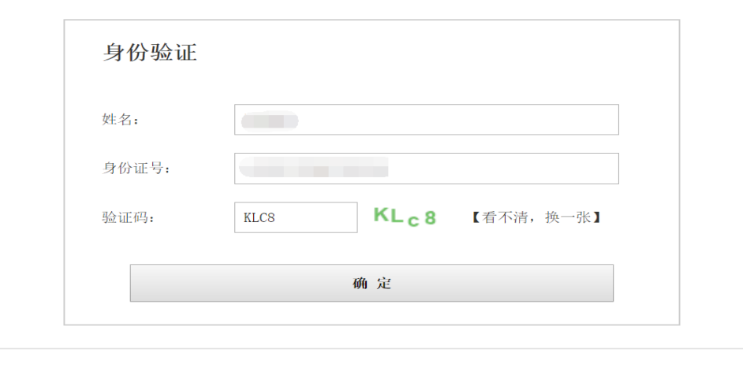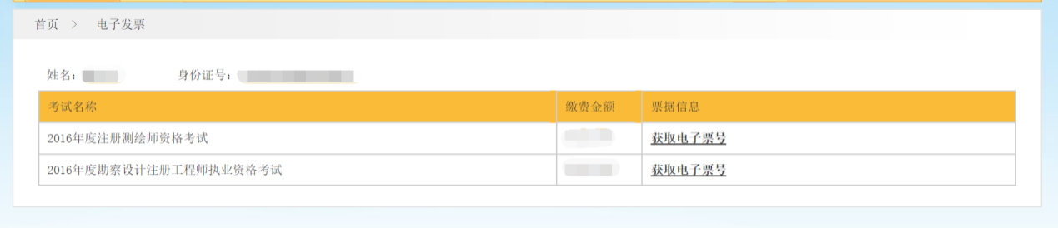 3. 根据考试项目，点击“获取电子票号”。

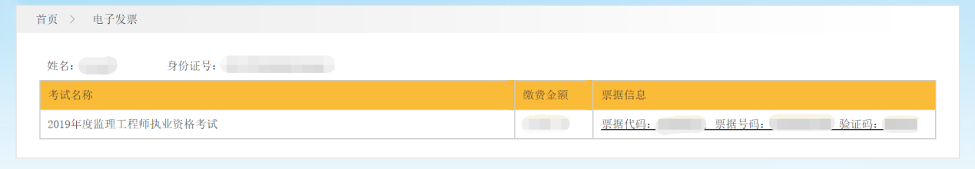 4. 获取到票据信息后，将显示：

5. 点击票据信息下方链接，弹至四川省财政电子票据公共服务平（[http://pj.scsczt.cn/#/home](http://pj.scsczt.cn/" \l "/home)），按界面提示操作，填写对应的信息，即可获取您的电子发票。